Министерство науки и высшего образования Российской Федерации
Муромский институт
федерального государственного бюджетного образовательного учреждения
высшего образования
«Владимирский государственный университет
имени Александра Григорьевича и Николая Григорьевича Столетовых»
(МИВлГУ)

Факультет ИТ
Кафедра ИС

ПРАКТИЧЕСКАЯ
РАБОТА №11

по Специальным главам математики
Тема Методы многомерной оптимизации

Руководитель
Щаников С. А.
(фамилия, инициалы)

(подпись) (дата)

Студент ИСм-121
(группа)
Минеев Р. Р.
(фамилия, инициалы)

(подпись) (дата)

Муром 2021

Практическая работа №11.
Тема: Методы многомерной оптимизации.
Задание на работу: задать функцию двух аргументов и визуализировать поиск экстремума.
import numpy as np
import matplotlib.pyplot as plot

def rotate_vector(length, a):
return length * np.cos(a), length * np.sin(a)

def derivative_x(epsilon, arg):
return (func(g_e + epsilon, arg) - func(epsilon, arg)) / g_e

def derivative_y(epsilon, arg):
return (func(arg, epsilon + g_e) - func(arg, epsilon)) / g_e

def calculate_flip_points():
flip_points = np.array([0, 0])
points = np.zeros((360, arr_shape), dtype=bool)
cx, cy = centre
for i in range(arr_shape):
for alpha in range(360):
x, y = rotate_vector(step, alpha)
x, y = x * i + cx, y * i + cy
points[alpha][i] = derivative_x(x, y) + derivative_y(y, x) > 0
if not points[alpha][i-1] and points[alpha][i]:
flip_points = np.vstack((flip_points, np.array([alpha, i - 1])))
return flip_points

def pick_estimates(positions):
vx, vy = rotate_vector(step, positions[1][0])
cx, cy = centre
best_x, best_y = cx + vx * positions[1][1], cy + vy * positions[1][1]

for index in range(2, len(positions)):
vx, vy = rotate_vector(step, positions[index][0])
x, y = cx + vx * positions[index][1], cy + vy * positions[index][1]
if func(best_x, best_y) > func(x, y):
best_x = x
best_y = y

for index in range(360):
vx, vy = rotate_vector(step, index)
x, y = cx + vx * (arr_shape - 1), cy + vy * (arr_shape - 1)
if func(best_x, best_y) > func(x, y):
best_x = x
best_y = y

return best_x, best_y

def gradient_descent(best_estimates, is_x):
derivative = derivative_x if is_x else derivative_y
best_x, best_y = best_estimates
value = derivative(best_y, best_x)

descent_step = step
while abs(value) > g_e:
descent_step *= 0.95
best_y = best_y - descent_step if derivative(best_y, best_x) > 0 else best_y + descent_step
value = derivative(best_y, best_x)

return best_y, best_x

def find_minimum():
return gradient_descent(gradient_descent(pick_estimates(calculate_flip_points()), False), True)

def get_grid(grid_step):
samples = np.arange(-r, r, grid_step)
x, y = np.meshgrid(samples, samples)
return x, y, func(x, y)

def draw_chart(point, grid):
point_x, point_y, point_z = point
grid_x, grid_y, grid_z = grid
plot.rcParams.update({
'figure.figsize': (4, 4),
'figure.dpi': 200,
'xtick.labelsize': 4,
'ytick.labelsize': 4
})
ax = plot.figure().add_subplot(111, projection='3d')
ax.scatter(point_x, point_y, point_z, color='red')
ax.plot_surface(grid_x, grid_y, grid_z, rstride=5, cstride=5, alpha=0.7)
plot.show()

if __name__ == '__main__':
r = 10
g_e = 0.00005
centre = (g_e, g_e)
arr_shape = 100
step = r / arr_shape
func = lambda x,y: 3*x**2 + y**2 - x*y - 4*x
min_x, min_y = find_minimum()
minimum = (min_x, min_y, func(min_x, min_y))
draw_chart(minimum, get_grid(0.05))

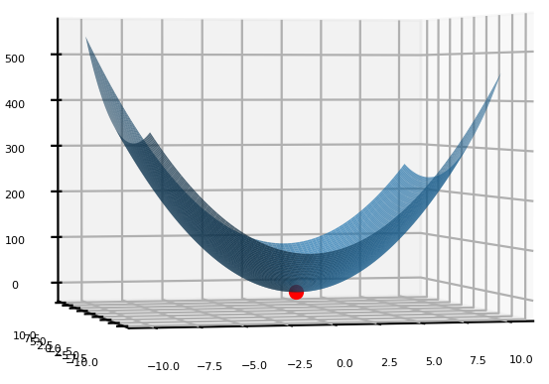
Вывод: в данной практической работе были получены навыки использования методов многомерной оптимизации для поиска оптимальных значений пользовательских функций численными методами.

